COMUNICADO AOS CANDIDATOS INSCRITOS PARA PARTICIPAR DO EXAME NACIONAL DE CERTIFICAÇÃO DE COMPETÊNCIA DO ENSINO DE JOVENS E ADULTOS – ENCCEJA SERÁ NO DIA 19/11/2017 (DOMINGO)

A Secretaria Municipal de Educação, Cultura, Esporte e Turismo, comunica aos inscritos que irão realizar o EXAME NACIONAL DE CERTIFICAÇÃO DE COMPETÊNCIA DO ENSINO DE JOVENS E ADULTOS – ENCCEJA no dia 19/11/2017 (Domingo) que será cedido o Transporte aos mesmos. Segue abaixo informações complementares.

Dia: 19/11/2017 (Domingo)
Horário de Saída do Transporte: 05h15min
Local de Saída do Transporte: Secretaria Municipal de Educação, Cultura, Esporte e Turismo - Avenida Santos Dumont, nº. 50 - Praça Dr. Thomaz Eurico Gomes – Centro – Capão Bonito-SP
Local da Prova: Itapeva-SP
Horário de Retorno: 19h30min
Levar Documentos pessoais: RG, CPF, Caneta, Lápis, Borracha.

Obs: Os candidatos deverão acessar a área restrita do candidato para verificar o local correto em que realizará as provas conforme link abaixo:

http://enccejanacional.inep.gov.br/encceja

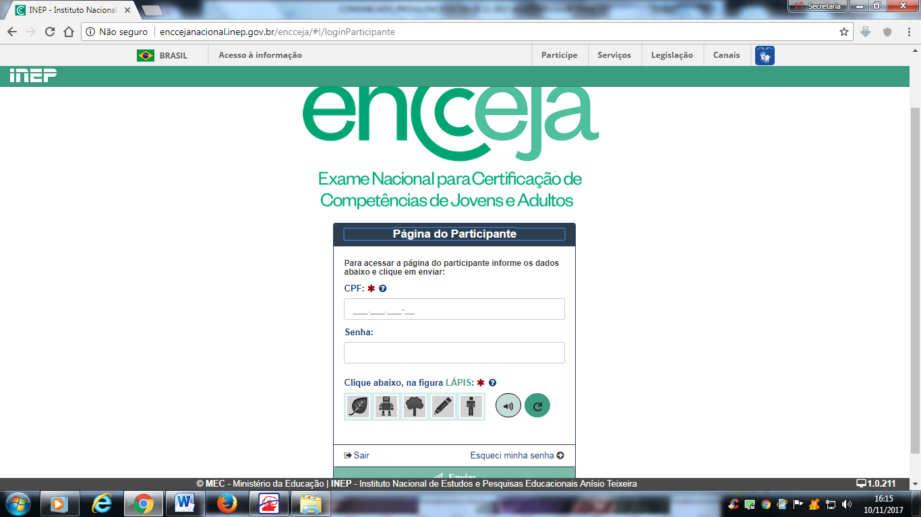

Capão Bonito (SP), 10 de novembro de 2017.

DR. JOSÉ DIMAS CORDEIRO DE MIRANDA
Secretário Municipal de Educação, Cultura, Esporte e Turismo

